Mini Game Production Specification小遊戲製作指引 (version2.0)

Introduction
- Mini Games are developed in HTML5 program by using a HTML5 game creator called “Construct 2”
- Mini Games are used in EPH Reader or subject website and support to run in both online & offline environment
- Mini Games should work on PC and tablets and most recent browsers

Workflow
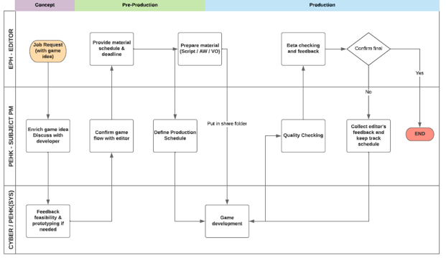

Scope of work
遊戲製作包括︰
- 更新背景圖及細圖，更換後補回對應動畫
- 更新題目及答案選項的圖及聲檔
- 更新標題、說明頁的圖及聲檔
- 修改遊戲機制，如調整時間長度，題目數量

Mini Game Template
New Location:
http://gametemplate.ephhk.com/
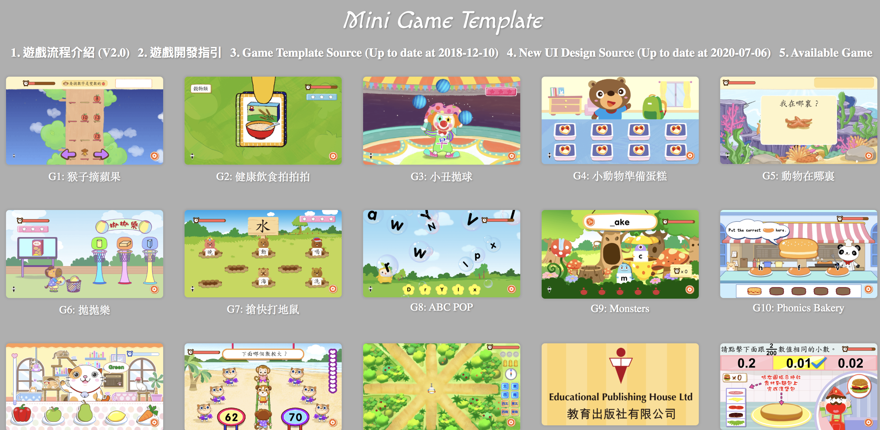
- 遊戲流程介紹：本文件
- 遊戲開發指引：Construct2_Development_Guideline.docx
- New game template Source (Uptodate at 10-12-2018)：FMS_Game_template.7z
- New UI Design Source (Up to date at 2020-07-06)：MiniGame_template_GraphicPack_v01.zip
- Available Game：availableGame.xlsx
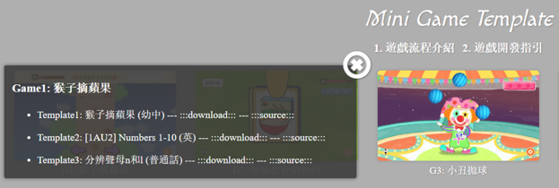
- 按遊戲名可開啓遊戲
- 按“download”可下載output files
- 按“source”可下載 game sources 源文件

Game Flow
基本流程圖：
遊戲基本流程：
      - 載入頁 Loading
      - 標題頁 / 開始頁 Title / Start
      - 說明頁 Instruction
      - 倒數後開始 Counting to start
      - a. 遊戲進行 Game screen
b. 遊戲分數Result screen (如非必要，不用)
c. 下一程度Next level
d. 說明頁 Instruction (如非必要，不用)
      - 遊戲完結 Game over / Ending

- 載入頁 (Loading)
頁面預設設計式樣   | - 載入遊戲的畫面  頁面設計要求：  - 載入頁設計可選預設設計或個別設計  - 如需新的個別設計，請提供要求說明及新圖  - 個別設計須在畫面加上EPH Logo (顏色版本)  - EPH Logo須統一放於左上角  - EPH Logo：EPH_Logo(mini_game_use).psd  - 色樣：  Color: #B10D28  - 尺寸：固定350px闊*90px高  - 與版面邊緣距離上下各30px
頁面個別設計式樣
＊請參考 - 註1
MiniGame_template_LoadingPage_v01.psd
現時例子
- 幼兒
- 普通話
- STEM
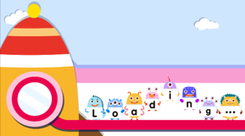 | - 英文科  - 建議修改：  - 建議加回EPH Logo
 | - 數學科  - 建議修改：  - 建議加回EPH Logo

＊註1：
30 px
30 px
90 px
350 px
1920 px
1080 px

- 標題頁 / 開始頁 (Title / Start)
頁面設計式樣  ＊請參考 - 註2  MiniGame_template_TitlePage_v01.psd | - 載入遊戲後的頁面  頁面設計要求：  - 全版標題頁  - EPH Logo (顏色版本) 須統一放於左上角  - EPH Logo要求 (請參考第1點“載入頁 Loading”)  - 頁面上的按鈕：  - 開始遊戲 或 選擇程度/關卡  - 不須加其他按鈕，例如：關閉、設定等
按鈕參考式樣  MiniGame_template_TitlePage_v01.psd | 按鈕設計要求：  - 開始遊戲 (OT button)  - OT：開始遊戲 / Start  - OT須放在按鈕上，按鈕的其他設計可以依照遊戲風格個別設計  - 尺寸：max. 480px闊*160px高  min. 360px闊*124px高  - 如沒有個別設計，可使用參考式樣  - 作用：開始遊戲  - 選擇程度/關卡  - 設計自定  - 作用：選擇程度/關卡並開始遊戲
  ＊請參考 - 註2.1
現時例子
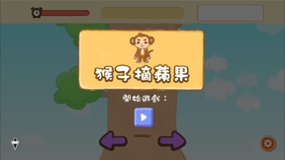 | - 幼兒  - 建議修改：  - 建議改回全版的標題頁  - EPH Logo位置及顏色  - 建議開始遊戲的按鈕跟從設計要求
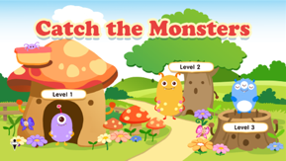 | - 英文科  - 建議修改：  - EPH Logo位置及顏色

＊註2：
30 px
30 px
90 px
350 px
1920 px
1080 px
＊註2.1：
max. 480 px / min. 360 px
max. 480 px / min. 360 px

max. 160 px /
min. 124 px

- 說明頁 (Instruction)
頁面設計式樣  ＊請參考 - 註3  MiniGame_template_Instruction_v01.psd | - 按“開始遊戲”或“選擇程度/關卡”後的畫面  頁面設計要求：  - 用Popup覆蓋部分標題頁  - 背景須調暗  - Popup版面須放標題  - 標題OT：遊戲說明 / Instruction  - 說明圖 (可於遊戲完成後截圖)，須注意截圖畫面不包括設定按鈕，以免造成混淆  - 頁面上的共用按鈕：  - 上一頁/下一頁/播放VO/確定  - 不須加其他按鈕，例如：關閉、設定等  - 說明文字  - VO  ＊如要求動畫效果，請提供要求說明＊
共用按鈕設計式樣  Mini_Game_UI_CommonButton_v01.psd | 共用按鈕設計要求：  - 按鈕上的圖標設計、尺寸及位置不建議修改  - 按鈕尺寸：108px*108px  - 按鈕位置 (＊請參考 - 註3)  - 上一頁 / Previous (Icon button)  - 圖標：左箭頭  - 作用：上一頁說明頁  - 下一頁 / Next (Icon button)  - 圖標：右箭頭  - 作用：下一頁說明頁  - 播放VO / Play VO (Icon button)  - 圖標：喇叭  - 作用：播放遊戲說明VO  - 確定 / OK (Icon button)  - 圖標：剔號  - 作用：關閉說明頁
  上一頁 / Previous | 下一頁 / Next
  播放VO / Play VO | 確定 / OK

現時例子
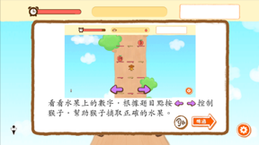 | - 幼兒  - 建議修改：  - 建議遊戲說明的Popup覆蓋部分的標題頁而不是遊戲畫面  - 建議調暗背景  - 建議在Popup版面上加標題  - 建議說明圖不要設定按鈕  - 建議頁面的按鈕改用共用按鈕
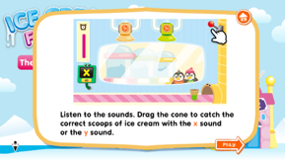 | - 英文科 (動畫)  - 建議修改：  - 建議調暗背景畫面  - 建議在Popup版面上加標題  - 建議頁面的按鈕改用共用按鈕

＊註3：
- 當只有一頁說明頁：
108 px
1920 px
1080 px
20 px
108 px
108 px

- 如多於一頁說明頁，首頁：
108 px
1920 px
1080 px
20 px
108 px
108 px

- 如多於一頁說明頁，中間頁：
108 px
1920 px
1080 px
20 px
108 px
108 px
108 px
108 px

- 如多於一頁說明頁，尾頁：
108 px
1920 px
1080 px
20 px
108 px
108 px
108 px
108 px

- 倒數開始 (Counting to start)
頁面設計式樣  ＊請參考 - 註4   | - 說明頁按“確定”後，開始遊戲前的倒數  頁面設計要求：  - Popup圖像  - 背景為調暗的遊戲畫面  - OT選項1：預備 → 開始 / Ready? → Start  - OT選項2(倒數)：3 → 2 → 1 → 開始 / 3 → 2 → 1 → Start  - 倒數的秒數可個別自定  - OT尺寸：max. 220px高

＊註4：

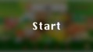
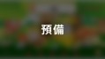
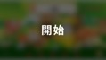
- OT選項1：

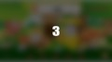
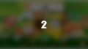
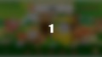
- OT選項2：

- a. 遊戲進行 (Game screen)
頁面設計式樣  ＊請參考 - 註5a.1  MiniGame_template_GameScreen_v01.psd | - 倒數後，進入的遊戲畫面  頁面設計要求：  - 題目 (如新增/刪減題目，或需修改程序)  - 答案選項 (如新增/刪減選項數量，或需修改程序)  - 答對/答錯的反應 (需說明動畫要求)  - 計時器 (一般設定為1分鐘，可按遊戲需要增加或減少)  - 計分板 (一般設定為5或10題，可按遊戲需要增加或減少)  - 頁面上的共用按鈕：  - 設定  - 打開設定後：回首頁/重玩/提示/開啟音樂/關閉音樂  ＊在遊戲畫面內，不需加EPH Logo＊
共用UI參考式樣  計時器 / Timer  Mini_Game_UI_Timer_v01.psd  計分板 / Mark  Mini_Game_UI_Mark_v01.psd | 共用UI設計要求：  - UI位置不建議修改 (＊請參考 - 註5a.1)  - 計時器的UI圖標設計及尺寸不建議修改  - 計時器 / Timer  - 圖標：秒表  - 時間棒可個別設計  - 如沒有個別設計，可使用參考式樣  - 尺寸：460px闊*74px高  - 計分板 (如有)  - 如沒有個別設計，可使用參考式樣  - 參考尺寸：460px闊*min. 74px高  - 其他UI (如有)  - 建議個別設計的UI與遊戲畫面中的UI風格統一
共用按鈕設計式樣  Mini_Game_UI_CommonButton_v01.psd | 共用按鈕設計要求：  - 按鈕上的圖標設計、尺寸及位置不建議修改  - 按鈕尺寸：108px*108px  - 按鈕位置 (＊請參考 -註5a.1)  - 設定 / Setting (Icon button)  - 圖標：齒輪  - 位置：右下角  - 按下後停頓計時，按鈕上方彈出選項及背景畫面調暗  - 選項由上至下的排列為：回首頁→重玩→提示→關閉/開啟音樂→設定  - 作用：停頓遊戲及展示選項，再按會關閉選項並繼續遊戲  - 回首頁 / Home (Icon button)  - 圖標：小屋  - 位置：彈出的選項排列最頂項  - 作用：回到標題頁  - 重玩 / Replay (Icon button)  - 圖標：圓箭頭  - 位置：彈出的選項排列第二項  - 作用：重新開始(當前程度/關卡)遊戲  - 提示 / Hint (Icon button)  - 圖標：嘆號燈泡  - 位置：彈出的選項排列第三項  - 作用：個別設定，例如：播放遊戲說明VO或該題目的VO  - 音樂播放 / Music On (Icon button)  - 圖標：音符  - 位置：彈出的選項排列第四項  - 按下“音樂播放”按鈕，按鈕會轉為“音樂關閉”按鈕  - 按下後，遊戲內不再播放背景音樂及聲效，但VO仍然能播放  - 作用：表示背景音樂及聲效正在播放，按下會關閉音樂  - 音樂關閉 / Music off (Icon button)  - 圖標：被刪的音符  - 位置：彈出的選項排列第四項  - 按下“音樂關閉”按鈕，按鈕會轉為“音樂播放”按鈕  - 按下後，遊戲內的背景音樂及聲效會再次播放  - 作用：表示背景音樂及聲效已關閉，按下會播放音樂  - 如彈出選項有其他個別設計按鈕：  - 圖標：設計風格須保持一致  - 位置：建議排在“重玩”與“提示”之間
  設定 / Setting
  回首頁 / Home
  重玩 / Replay
  提示 / Hint
  音樂播放 / Music On | 音樂關閉 / Music Off
現時例子
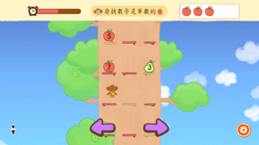 | - 幼兒  - 建議修改：  - 建議遊戲畫內不需要放EPH Logo  - 建議計時器修改為參考尺寸及位置
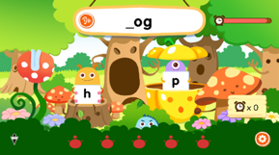 | - 英文科  - 建議修改：  - 建議遊戲畫內不需要放EPH Logo  - 建議計時器修改為參考尺寸及位置  - 建議其他UI修改設計及位置

＊註5a.1：
- 遊戲畫面UI：
30 px
30 px
74 px
460 px
1920 px
1080 px
67 px
26 px
38 px
30 px
20 px
460 px
30 px
30 px
108 px
108 px
30 px

- 當按下設定按鈕時，遊戲畫面的UI：
1920 px
1080 px
30 px
30 px
108 px
108 px
20 px
- b. 遊戲分數Result screen (如非必要，不用)
頁面設計式樣  ＊請參考 - 註5b  MiniGame_template_ResultScreen_v01.psd | - 遊戲完結後自動出現，顯示分數或回饋畫面  頁面設計要求：  - 用Popup覆蓋部分遊戲畫面  - 背景須調暗  - 分數 (如有)  - 回饋畫面 (如有)  - 回饋聲效及聲檔 (如有)  - 頁面上的共用按鈕：  - 回首頁/重玩/下一頁  - 不須加其他按鈕，例如：關閉、設定等  ＊如要求動畫效果，請提供要求說明＊
共用按鈕設計式樣  Mini_Game_UI_CommonButton_v01.psd | 共用按鈕設計要求：  - 按鈕上的圖標設計、尺寸及位置不建議修改  - 按鈕尺寸：108px*108px  - 按鈕位置 (＊請參考 -註5b)  - 回首頁 / Home (Icon button)  - 圖標：小屋  - 位置：右下角，與設定按鈕同一位置  - 作用：回到標題頁  - 重玩 / Replay (Icon button)  - 圖標：圓箭頭  - 位置：Popup版面外，下方的左邊  - 作用：以結束時的程度/關卡重新開始遊戲  - 下一頁 / Next (Icon button)  - 圖標：右箭頭  - 位置：Popup版面外，下方的右邊  - 作用：關閉Popup進入下一關遊戲
  回首頁 / Home
  重玩 / Replay | 下一頁 / Next

＊註5b：
1920 px
1080 px
30 px
30 px
108 px
108 px
30 px
108 px
- c. 下一程度Next level
頁面設計式樣  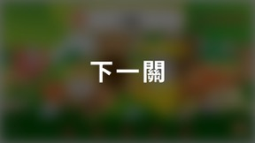 | - 上一關遊戲完結後自動出現OT，或在遊戲分數畫面按“下一頁”後出現OT  頁面設計要求：  - Popup圖像  - 背景為調暗的下一關遊戲畫面  - OT：下一關 / Next Level  - OT尺寸：max. 220px高

- d. 說明頁 Instruction (如非必要，不用)
頁面及共用按鈕設計式樣  <請參考第3點 “說明頁 Instruction“ > | - 下一關的Popup消失後，自動出現  頁面及共用按鈕設計要求：  - 請參考第3點“說明頁 Instruction”

- 遊戲完結 (Game over / Ending)
頁面設計式樣  ＊請參考 - 註6  MiniGame_template_EndingScreen_v01.psd | - 整個遊戲結束之後自動出現，顯示分數或回饋畫面  頁面設計要求：  - 用Popup蓋部分遊戲畫面  - 背景須調暗  - 分數 (如有)  - 回饋畫面  - 回饋聲效及聲檔  - 頁面上的共用按鈕：  - 回首頁/關閉/重玩/  - 不須加其他按鈕，例如：關閉、設定等  ＊如要求動畫效果，請提供要求說明＊  ＊不用加EPH Logo＊
共用按鈕設計式樣  Mini_Game_UI_CommonButton_v01.psd | 共用按鈕設計要求：  - 按鈕上的圖標設計、尺寸及位置不建議修改  - 按鈕尺寸：108px*108px  - 按鈕位置 (＊請參考 -註6)  - 回首頁 / Home (Icon button)  - 圖標：小屋  - 位置：右下角，與設定按鈕同一位置  - 作用：回到標題頁  - 關閉 / Close (Icon button)  - 圖標：交叉  - 位置：Popup版面外，下方的左邊  - 作用：關閉遊戲視窗  - 重玩 / Replay (Icon button)  - 圖標：圓箭頭  - 位置：Popup版面外，下方的左邊  - 作用：以結束時的程度/關卡重新開始遊戲
  回首頁 / Home
  關閉 / Close | 重玩 / Replay
現時例子
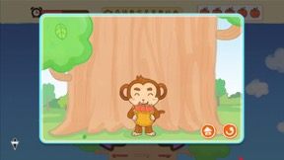 | - 幼兒(沒有分數)  - 建議修改：  - 建議畫面內不需要放EPH Logo  - 建議版面的按鈕顯示所需的共用按鈕
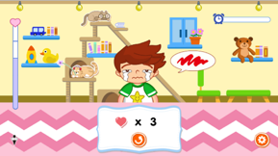 | - 幼兒(有分數)  - 建議修改：  - 建議使用Popup版面設計  - 建議背景調暗  - 建議畫面內不需要放EPH Logo  - 建議版面的按鈕顯示所需的共用按鈕
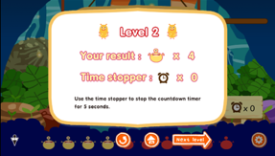 | - 英文科  - 建議修改：  - 建議畫面內不需要放EPH Logo  - 建議版面的按鈕顯示所需的共用按鈕

＊註6：
1920 px
1080 px
30 px
30 px
108 px
108 px
30 px
108 px

Material Specification
每個遊戲請建立以下Folder Structure 以方便材料交收︰
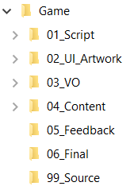

Script
      - 遊戲名稱
      - 科目
      - 程度
      - 流程 (大致分遊戲開始、遊戲主頁、回饋畫面)
      - 程度 (1個或多個level)
      - 玩法 (例如點選/拖曳)
      - 計分方法及時限
      - 動畫要求(如有)
      - 載入頁、說明頁要求(如有)

UI_Artwork
大小︰1920 x 1080 pixel
格式︰PNG
請提供兩組圖檔︰
- Preview 供預覽用
- Image Cut 供程序直接使用
圖的源文件(PSD/AI) 也可以一併提供。
如果是選現有game template, 提供的圖可參照舊game內的原圖比例及圖片數目。如有動畫要求，也可以參照舊game 的圖片數量提供。

VO
格式︰PCM .wav files
包括遊戲內用到的背景音樂、聲效、標題VO、回饋VO等等

Content
包括題目及答案選項的文檔、圖檔(PNG) 及聲檔 (WAV)

Feedback
此folder 供Beta 測試時放置feedback 文件用

Final
此folder 供遊戲確認完成後，放置output files 用

Game Source
此folder 供遊戲確認完成後，放置源文件及備份用

Change Log
Document
文件版本 | 更新內容 | 更新時間
Mini_Game_Production_Specification_v1.0 | 創建文件 | 30-Jul-2018
Mini_Game_Production_Specification_v1.1 | 更新Mini Game Template連結資料 | 20-Aug-2018
Mini_Game_Production_Specification_v2.0 | - 更新Mini Game Template連結資料  - 更新遊戲流程，加入基本流程圖  - 新增各頁面及UI的設計要求及參考式樣  - 新增共用UI及共用按鈕的設計要求及參考式樣  - 加入相關template file資料 | 3-Jul-2020

Graphic
文件版本 | 更新內容 | 更新時間
MiniGame_template_GraphicPack_v01.zip | - EPH_Logo(mini_game_use).psd  - Mini_Game_UI_CommonButton_v01.psd  - Mini_Game_UI_Mark_v01.psd  - Mini_Game_UI_Timer_v01.psd  - MiniGame_template_EndingScreen_v01.psd  - MiniGame_template_GameScreen_v01.psd  - MiniGame_template_Instruction_v01.psd  - MiniGame_template_LoadingPage_v01.psd  - MiniGame_template_ResultScreen_v01.psd  - MiniGame_template_TitlePage_v01.psd | 3-Jul-2020

